Проект решения Совета депутатов муниципального округа Царицыно от 08.12.2019г.№ЦА

«Об официальных символах (гербе и флаге) муниципального округа Царицыно в городе Москве»

Срок приема заключений по результатам
независимой экспертизы:

Дата начала приема
заключений независимой антикоррупционной экспертизы 14.01.2020
Внимание!
Дата окончания приема
заключений независимой антикоррупционной экспертизы 23.01.2020

Контактная информация:
Почтовый адрес: 115516, город Москва, улица Весёлая, дом 31А
Тел: 8-495-325-46-26
Факс: 8-495-325-50-36

Адрес электронной почты: mo-tsarisino@mail.ru

ПРОЕКТ

СОВЕТ ДЕПУТАТОВ

МУНИЦИПАЛЬНОГО ОКРУГА

ЦАРИЦЫНО

Р Е Ш Е Н И Е

.2019 №ЦА-01- - /

Об официальных символах
(гербе и флаге) муниципального
округа Царицыно в городе Москве

В соответствии с федеральным законодательством и законодательством города Москвы, регулирующим правоотношения в сфере геральдики, руководствуясь Уставом муниципального округа Царицыно в городе Москве,
Совет депутатов муниципального округа Царицыно решил:
- Утвердить Положение о гербе муниципального округа Царицыно
в городе Москве (приложение 1).
- Утвердить Положение о флаге муниципального округа Царицыно
в городе Москве (приложение 2).
- Признать утратившими силу решение муниципального Собрания муниципального образования Царицыно в городе Москве от 08 июня
2004 г. № МЦА-04-33 «Об утверждении герба и флага муниципального образования Царицыно».
- Направить два экземпляра настоящего решения в Геральдический совет города Москвы с целью регистрации герба и флага муниципального округа Царицыно в городе Москве в Государственном геральдическом регистре Российской Федерации, а также в Геральдическом реестре города Москвы.
- Опубликовать настоящее решение в бюллетене «Московский муниципальный вестник» и разместить на официальном сайте муниципального округа Царицыно в информационно-телекоммуникационной сети Интернет - www.mcaricino.ru.
- Настоящее решение вступает в силу после его официального опубликования.
- Контроль за выполнением настоящего решения возложить на главу муниципального округа Царицыно Хлестова Дмитрия Владимировича.

Глава муниципального округа Царицыно Д.В. Хлестов

Приложение 1
к решению Совета депутатов
муниципального округа Царицыно в городе Москве
от «____» _______ 2019 года № ___

ПОЛОЖЕНИЕ О ГЕРБЕ
МУНИЦИПАЛЬНОГО ОКРУГА ЦАРИЦЫНО
В ГОРОДЕ МОСКВЕ

Положением о гербе муниципального округа Царицыно в городе Москве (далее – Положение) устанавливается геральдическое описание и обоснование символики герба муниципального округа Царицыно в городе Москве (далее – муниципальный округ Царицыно), а также порядок его использования.

1. Общие положения

1.1. Герб муниципального округа Царицыно является официальным символом муниципального округа Царицыно.
1.2. Герб муниципального округа Царицыно отражает исторические, культурные, социально-экономические и иные местные традиции.
1.3. Настоящее Положение хранится в установленном порядке на бумажных и электронных носителях и доступно для ознакомления всем заинтересованным лицам.
1.4. Герб муниципального округа Царицыно подлежит государственной регистрации в порядке, установленном федеральным законодательством и законодательством города Москвы.

2. Геральдическое описание и обоснование символики герба
муниципального округа Царицыно

2.1. Геральдическое описание герба муниципального округа Царицыно гласит: «В пурпурном поле вверху - большая императорская корона (без лент), внизу - стрельчатая арка между двумя круглыми башнями без зубцов, каждая из которых имеет сквозное круглое окно; арка вровень с башнями, но выше их увенчана балюстрадой между двумя обелисками; внутри арки - виноградная гроздь с листьями и обломком лозы; все фигуры серебряные».

2.2. Обоснование символики герба муниципального округа Царицыно.
Царицыно – историческая территория, которая расположена на юге Москвы. Первое летописное упоминание об этой местности относится к 1589 году. За свою историю главное поселение этого района несколько раз меняло свое название: пустошь Черногрязная - с 1589 года; деревня Черная Грязь - до 1683-1684 годов; село Богородское - после 1684 года; снова село Черная Грязь - 1712 год; Царицыно - с 1775 года, Ленино - с 28 сентября 1918 года по август 1991 года.
Интересна история Царицына и в годы Советской власти. В 1927 году в районном центре Ленино проживало 5 тысяч жителей. В 1939 году Ленино получил официальный статус рабочего поселка, в котором уже проживало
16 тыс. человек. В 1960 году районный центр Ленино Московской области был присоединен к городу Москве.
С 1968 года Ленино входит в Красногвардейский район города Москвы. После административной реформы, проведенной в Москве в 1991 году прежние районы, были упразднены и образованы административные округа, в том числе и Южный административный округ, в границах которого в 1995 году и был создан район Царицыно. В 2003 году в территориальных границах района создан еще и муниципальный округ под тем же названием, что и район.
История Царицыно неразрывно связана с именем великой императрицы Екатерины, которая приобрела эту местность в 1775 году у князя Дмитрия Кантемира и поручила построить в честь очень выгодного для России Кучук-Кайнарджийского мирного договора с Турцией дворцовый комплекс с дворцово-пейзажным парком. Государыня, собиравшаяся устроить здесь свою подмосковную резиденцию, переименовала село Чёрная Грязь в село Царицыно, которое стало центром Царицынской волости.
Возведение усадьбы было поручено зодчему В.И.Баженову. За десять лет, с 1775 по 1785 гг., здесь под его руководством возвели в основном сохранившийся до сих пор дворцовый комплекс Царицыно, в который тогда входили дворцы Екатерины и Павла, Малый дворец, Кухонный корпус, Камер-юнгферский и Кавалерский корпуса, управительский дом и другие здания, а также ворота в сад. Одновременно велись работы по устройству парка, реконструкции прудов, строительству Царицынской и Шипиловской плотин с мельницей, оранжерей.
Однако, посетив в 1785 г. Царицыно, Екатерина II осталась недовольной работой В.И.Баженова, и он был отстранен от работ. Дальнейшее строительство царской резиденции было поручено М.Ф.Казакову. Это строительство к 1796 году практически завершилось, однако со смертью Екатерины II все работы в Царицыне прекращаются. Постепенно дворцовый ансамбль начал приходить в упадок и запустение.
В 2004 году музей-заповедник был передан в ведение города Москвы и в сентябре 2005 года в музее-заповеднике Царицыно, развернулись масштабные работы по восстановлению Большого дворца и реконструкции дворцово-паркового ансамбля.
В 2007 году, на День города Москвы, состоялось официальное открытие реконструированного дворцового комплекса, в том числе восстановленного Большого Царицынского дворца. Восстановленный царицынский дворцово-парковый ансамбль вызвал неподдельный интерес у жителей и гостей столицы. Парк, сразу же ставший популярным местом отдыха и прогулок, по просьбам горожан с ноября 2007 года работает круглосуточно.
Герб языком символов и аллегорий отражает исторические и культурные особенности муниципального образования.
Пурпурный цвет поля гербового щита, а также расположенная в его верхней части серебряная большая императорская корона аллегорически указывает на территорию музея-заповедника «Царицыно» которая входит в территориальные границы муниципального округа Царицыно.
Серебряная стрельчатая арка между двумя круглыми мурованными башнями без зубцов, помещенная в поле геральдического щита отражает особенность паркового пространства музея-заповедника «Царицыно», над архитектурным убранством которого работали лучшие зодчие России того времени.
Изображение арки дополняет виноградная гроздь, символика которой многозначна – виноград, как библейский символ, аллегорически напоминает райский сад и тем отличает дворцово-парковый комплекс Царицыно, обозначая его в качестве резиденции императора – помазанника Божия.
Примененные в гербе цвета дополняют его символику:
пурпур – символ достоинства, верховной власти, величия, умеренности, щедрости;
серебро – символ чистоты, верности, невинности, надежды, доброты и мира.

3. Порядок воспроизведения и размещения
герба муниципального округа Царицыно

3.1. Герб муниципального округа Царицыно может воспроизводиться:
- в многоцветном варианте (приложение 1);
- в одноцветном контурном варианте (приложение 2);
- в одноцветном контурном варианте с условной штриховкой для обозначения цветов герба (шраффировка) (приложение 3).
Рисунки герба, приведенные в приложениях 1, 2, 3 являются неотъемлемой частью настоящего Положения.
3.2. Варианты герба муниципального округа Царицыно, указанные в пункте 3.1 настоящего Положения, равно допустимы.
3.3. Воспроизведение герба муниципального округа Царицыно, независимо от его размеров и техники исполнения, должно точно соответствовать геральдическому описанию, приведенному в пункте 2.1 настоящего Положения.
3.4. Порядок размещения Государственного герба Российской Федерации, герба города Москвы, герба муниципального округа Царицыно и иных гербов производится в соответствии с федеральным законодательством и законодательством города Москвы, регулирующими правоотношения в сфере геральдического обеспечения.
3.5. При одновременном размещении герба города Москвы (1) и герба муниципального округа Царицыно (2), герб муниципального округа Царицыно располагается правее (расположение гербов по схеме 1–2).
3.6. При одновременном размещении Государственного герба Российской Федерации (1), герба города Москвы (2) и герба муниципального округа Царицыно (3), Государственный герб Российской Федерации размещается в центре. Слева от Государственного герба Российской Федерации располагается герб города Москвы, справа от Государственного герба Российской Федерации располагается герб муниципального округа Царицыно (размещение гербов по схеме 2-1-3).
3.7. При одновременном размещении чётного числа гербов (например, 6-ти), гербы располагаются по схеме 5–3–1–2–4–6, где 1 – Государственный герб Российской Федерации, 2 – герб города Москвы, 3 – герб муниципального округа Царицыно. Далее, поочерёдно справа и слева, располагаются гербы иных муниципальных образований, эмблемы, геральдические знаки общественных объединений, предприятий, учреждений или организаций.
3.8. При одновременном размещении нечётного числа гербов (например, 5-ти), гербы располагаются по схеме 4–2–1–3–5, где 1 – Государственный герб Российской Федерации, 2 – герб города Москвы, 3 – герб муниципального округа Царицыно. Далее, поочерёдно слева и справа, располагаются гербы иных муниципальных образований, эмблемы, геральдические знаки общественных объединений, предприятий, учреждений или организаций.
3.9. Расположение гербов, установленное в пунктах 3.5 – 3.8 указано «от зрителя».
3.10. При одновременном размещении гербов, размер герба муниципального округа Царицыно не может превышать размеры Государственного герба Российской Федерации, герба города Москвы.
3.11. При одновременном размещении гербов, указанных в пунктах
3.5 – 3.8, высота размещения герба муниципального округа Царицыно не может превышать высоту размещения Государственного герба Российской Федерации, герба города Москвы.
3.12. При одновременном размещении гербов, указанных в пунктах
3.5 – 3.8 настоящего Положения, они должны быть выполнены в единой технике исполнения.
3.13. Порядок изготовления, хранения и уничтожения изображения герба, а также бланков, печатей и иных носителей изображения герба муниципального округа Царицыно устанавливается решением Совета депутатов муниципального округа Царицыно.

4. Порядок использования герба муниципального
округа Царицыно

4.1. Герб муниципального округа Царицыно в многоцветном варианте размещается:
1) на вывесках, фасадах зданий органов местного самоуправления муниципального округа Царицыно;
2) в залах заседаний органов местного самоуправления муниципального округа Царицыно;
3) в кабинете главы муниципального округа Царицыно.
4.2. Герб муниципального округа Царицыно в многоцветном варианте может размещаться:
1) в кабинетах аппарата Совета депутатов муниципального округа Царицыно;
2) на официальных сайтах органов местного самоуправления муниципального округа Царицыно в информационно-телекоммуникационной сети «Интернет»;
3) на транспортных средствах, используемых для служебных поездок и работы депутатами Совета депутатов муниципального округа Царицыно, главой муниципального округа Царицыно, сотрудниками аппарата Совета депутатов муниципального округа Царицыно;
4) в заставках местных телевизионных программ;
5) на форме спортивных команд и отдельных спортсменов, представляющих муниципальный округ Царицыно;
6) на стелах, указателях, знаках, обозначающих границу муниципального округа Царицыно при въезде и выезде с территории муниципального округа Царицыно.
4.3. Герб муниципального округа Царицыно может воспроизводиться на бланках:
1) главы муниципального округа Царицыно;
2) аппарата Совета депутатов муниципального округа Царицыно;
3) Совета депутатов муниципального округа Царицыно;
4) депутатов Совета депутатов муниципального округа Царицыно;
5) удостоверений лиц, осуществляющих службу на должностях в органах местного самоуправления муниципального округа Царицыно, депутатов Совета депутатов муниципального округа Царицыно;
6) удостоверений к знакам различия и знакам отличия муниципального округа Царицыно, установленных муниципальными правовыми актами.
4.4. Герб муниципального округа Царицыно может воспроизводиться:
1) на знаках различия и знаках отличия, установленных решениями Совета депутатов муниципального округа Царицыно;
2) на визитных карточках лиц, осуществляющих службу на должностях в органах местного самоуправления муниципального округа Царицыно, депутатов Совета депутатов муниципального округа Царицыно;
3) на официальных периодических печатных изданиях, учредителями которых являются органы местного самоуправления муниципального округа Царицыно;
4) на конвертах, открытках, приглашениях, календарях, а также на представительской продукции (значки, вымпелы, буклеты и иная продукция) органов местного самоуправления муниципального округа Царицыно.
4.5. Герб муниципального округа Царицыно может быть использован в качестве геральдической основы для разработки знаков различия, знаков отличия муниципального округа Царицыно.
4.6. Многоцветное изображение герба муниципального округа Царицыно может использоваться при проведении:
1) протокольных мероприятий;
2) торжественных мероприятий, церемоний с участием должностных лиц государственных органов города Москвы, главы муниципального округа Царицыно, официальных представителей муниципального округа Царицыно;
3) иных официальных мероприятий.
4.7. Использование герба муниципального округа Царицыно или его воспроизведение в случаях, не предусмотренных пунктами 4.1 – 4.6 настоящего Положения, является неофициальным использованием герба муниципального округа Царицыно.
4.8. Использование герба муниципального округа Царицыно в случаях, не предусмотренных пунктами 4.1 – 4.7 настоящего Положения, осуществляется по согласованию с органами местного самоуправления муниципального округа Царицыно, в порядке, установленном Советом депутатов муниципального округа Царицыно.

5. Контроль и ответственность за нарушение настоящего Положения

5.1. Контроль соблюдения установленных настоящим Положением норм возлагается на аппарат Совета депутатов муниципального округа Царицыно.
5.2. За искажение рисунка герба, установленного настоящим Положением, исполнитель допущенных искажений несет административную ответственность, в соответствии с действующим законодательством.
5.3. Нарушениями норм воспроизведения и использования герба муниципального округа Царицыно являются:
1) использование герба в качестве основы гербов и флагов общественных объединений, учреждений, организаций, независимо от их организационно-правовой формы;
2) использование герба в качестве средства визуальной идентификации и рекламы товаров, работ и услуг, если реклама этих товаров, работ и услуг запрещена или ограничена в соответствии с федеральным законодательством и законодательством города Москвы;
3) искажение рисунка герба, установленного в пункте 2.1. настоящего Положения;
4) использование герба или его воспроизведение с нарушением норм, установленных настоящим Положением;
5) воспроизведение герба с искажением или изменением композиции, или цветов, выходящим за пределы геральдически допустимого;
6) надругательство над гербом или его воспроизведением, в том числе путем нанесения надписей, рисунков оскорбительного содержания, использования в оскорбляющем нравственность качестве;
7) умышленное повреждение герба или его изображения.
5.4. Производство по делам об административных правонарушениях, предусмотренных пунктом 5.3, осуществляется в порядке, установленном главой 14 Закона города Москвы от 21 ноября 2007 года № 45 «Кодекс города Москвы об административных правонарушениях».
6. Заключительные положения

6.1. Внесение в композицию герба муниципального округа Царицыно каких-либо изменений допустимо в соответствии с федеральным законодательством и законодательством города Москвы, регулирующими правоотношения в сфере геральдического обеспечения.
6.2. Права на использование герба муниципального округа Царицыно, с момента установления его Советом депутатов муниципального округа Царицыно в качестве официального символа муниципального округа Царицыно, принадлежат органам местного самоуправления муниципального округа Царицыно.
6.3. Герб муниципального округа Царицыно, с момента установления его Советом депутатов муниципального округа Царицыно в качестве официального символа муниципального округа Царицыно, согласно пункту 2 части 6 статьи 1259 части 4 Гражданского кодекса Российской Федерации авторским правом не охраняется.

ПРИЛОЖЕНИЕ 1
к Положению «О гербе
муниципального округа
Царицыно в городе Москве»

МНОГОЦВЕТНЫЙ РИСУНОК ГЕРБА
МУНИЦИПАЛЬНОГО ОКРУГА ЦАРИЦЫНО
В ГОРОДЕ МОСКВЕ
(гербовый щит)

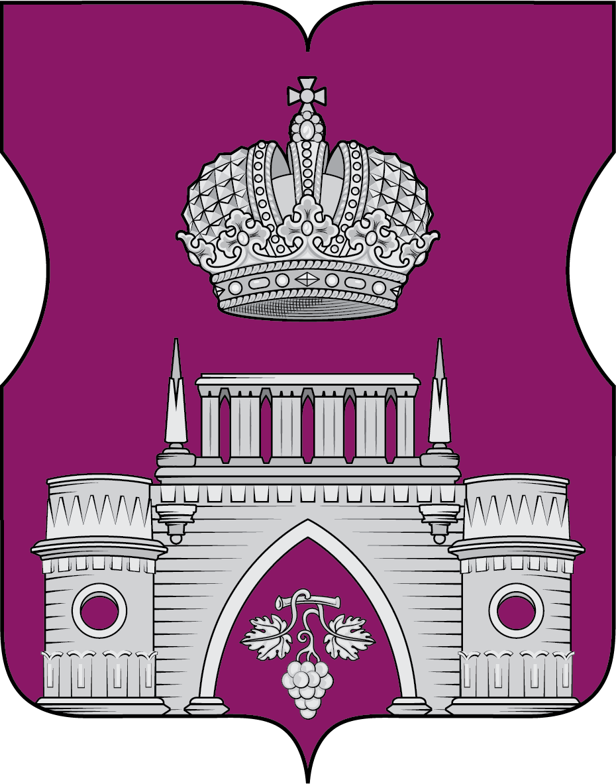

ПРИЛОЖЕНИЕ 2
к Положению «О гербе
муниципального округа
Царицыно в городе Москве»

ОДНОЦВЕТНЫЙ КОНТУРНЫЙ РИСУНОК ГЕРБА
МУНИЦИПАЛЬНОГО ОКРУГА ЦАРИЦЫНО
В ГОРОДЕ МОСКВЕ
(гербовый щит)

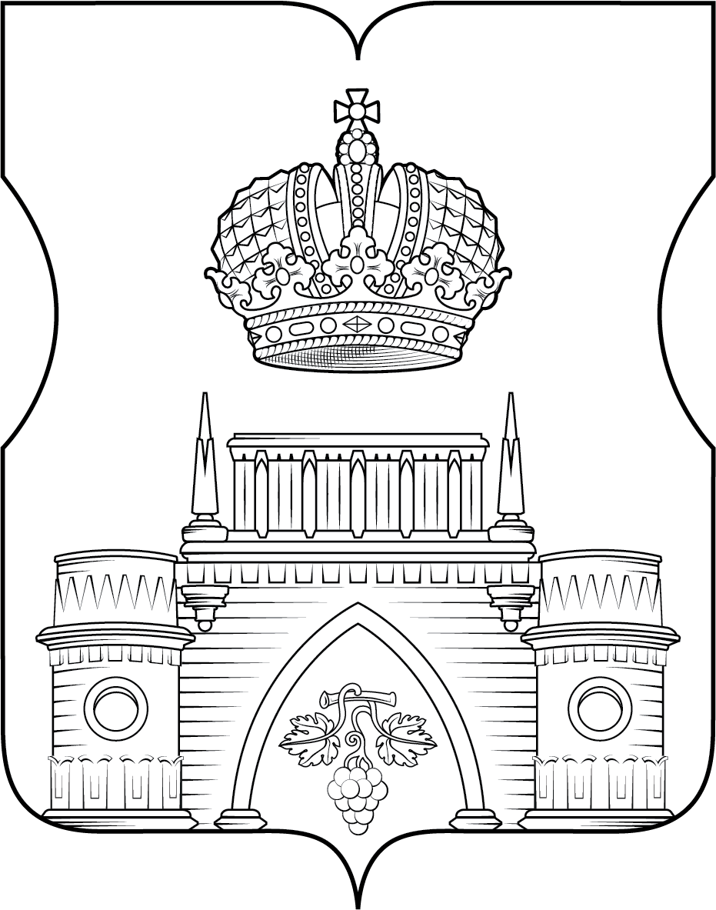

ПРИЛОЖЕНИЕ 3
к Положению «О гербе
муниципального округа
Царицыно в городе Москве»

ОДНОЦВЕТНЫЙ КОНТУРНЫЙ РИСУНОК С УСЛОВНОЙ
ШТРИХОВКОЙ ДЛЯ ОБОЗНАЧЕНИЯ ЦВЕТОВ ГЕРБА
МУНИЦИПАЛЬНОГО ОКРУГА ЦАРИЦЫНО
В ГОРОДЕ МОСКВЕ
(гербовый щит)

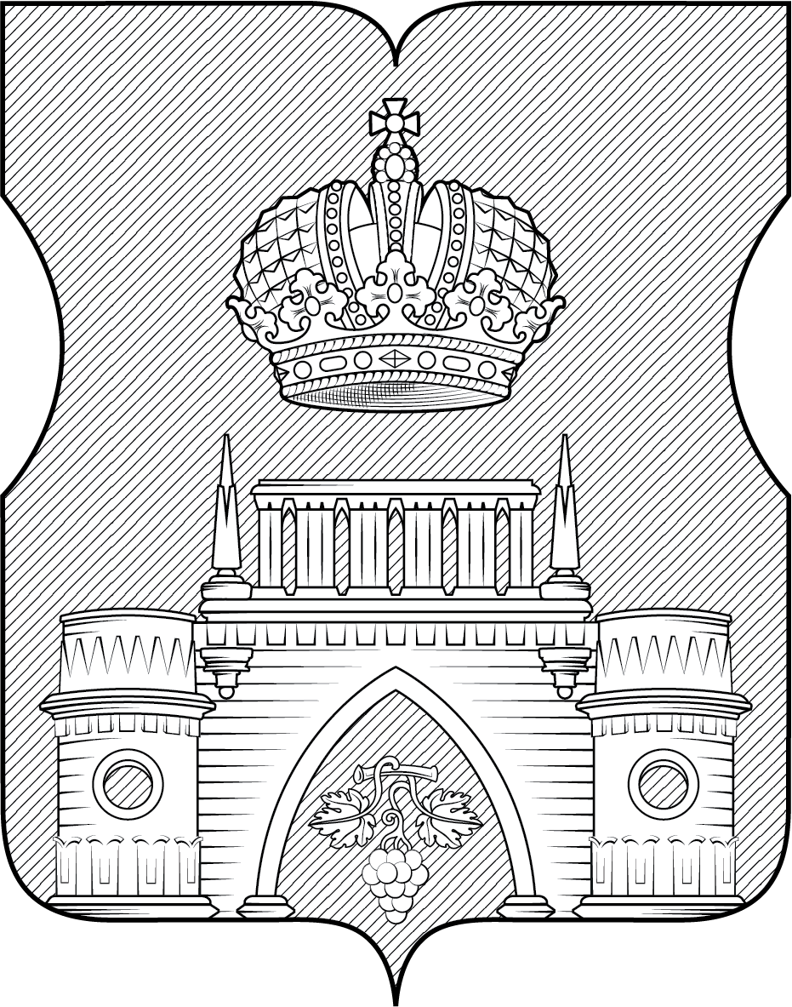

Приложение 2
к решению Совета депутатов
муниципального округа Царицыно
в городе Москве
от «______» ____2019 года № ___

ПОЛОЖЕНИЕ О ФЛАГЕ

МУНИЦИПАЛЬНОГО ОКРУГА ЦАРИЦЫНО

В ГОРОДЕ МОСКВЕ

Положением о флаге муниципального округа Царицыно в городе Москве (далее – Положение) устанавливается описание и обоснование символики флага муниципального округа Царицыно в городе Москве (далее – муниципальный округ Царицыно), а также порядок его использования.

1. Общие положения

1.1. Флаг муниципального округа Царицыно является официальным символом муниципального округа Царицыно.
1.2. Флаг муниципального округа Царицыно отражает исторические, культурные, социально-экономические и иные местные традиции.
1.3. Настоящее Положение хранится в установленном порядке на бумажных и электронных носителях и доступно для ознакомления всем заинтересованным лицам.
1.4. Флаг муниципального округа Царицыно подлежит государственной регистрации в порядке, установленном законодательством Российской Федерации и законодательством города Москвы.

2. Описание и обоснование символики флага
муниципального округа Царицыно

2.1. Описание флага муниципального округа Царицыно гласит:
«Прямоугольное двухстороннее полотнище пурпурного цвета с отношением ширины к длине 2:3 на котором воспроизведены фигуры из герба муниципального округа Царицыно, исполненные в белом цвете. Обратная сторона полотнища зеркально воспроизводит лицевую».

2.2. Обоснование символики флага муниципального округа Царицыно.
Царицыно – историческая территория, которая расположена на юге Москвы. Первое летописное упоминание об этой местности относится к 1589 году. За свою историю главное поселение этого района несколько раз меняло свое название: пустошь Черногрязная - с 1589 года; деревня Черная Грязь - до 1683-1684 годов; село Богородское - после 1684 года; снова село Черная Грязь - 1712 год; Царицыно - с 1775 года, Ленино - с 28 сентября 1918 года по август 1991 года.
Интересна история Царицына и в годы Советской власти. В 1927 году в районном центре Ленино проживало 5 тысяч жителей. В 1939 году Ленино получил официальный статус рабочего поселка, в котором уже проживало
16 тыс. человек. В 1960 году районный центр Ленино Московской области был присоединен к городу Москве.
С 1968 года Ленино входит в Красногвардейский район города Москвы. После административной реформы, проведенной в Москве в 1991 году прежние районы, были упразднены и образованы административные округа, в том числе и Южный административный округ, в границах которого в 1995 году и был создан район Царицыно. В 2003 году в территориальных границах района создан еще и муниципальный округ под тем же названием, что и район.
История Царицыно неразрывно связана с именем великой императрицы Екатерины, которая приобрела эту местность в 1775 году у князя Дмитрия Кантемира и поручила построить в честь очень выгодного для России Кучук-Кайнарджийского мирного договора с Турцией дворцовый комплекс с дворцово-пейзажным парком. Государыня, собиравшаяся устроить здесь свою подмосковную резиденцию, переименовала село Чёрная Грязь в село Царицыно, которое стало центром Царицынской волости.
Возведение усадьбы было поручено зодчему В.И.Баженову. За десять лет, с 1775 по 1785 гг., здесь под его руководством возвели в основном сохранившийся до сих пор дворцовый комплекс Царицыно, в который тогда входили дворцы Екатерины и Павла, Малый дворец, Кухонный корпус, Камер-юнгферский и Кавалерский корпуса, управительский дом и другие здания, а также ворота в сад. Одновременно велись работы по устройству парка, реконструкции прудов, строительству Царицынской и Шипиловской плотин с мельницей, оранжерей.
Однако, посетив в 1785 г. Царицыно, Екатерина II осталась недовольна работой В.И.Баженова, и он был отстранен от работ. Дальнейшее строительство царской резиденции было поручено М.Ф.Казакову. Это строительство к 1796 году практически завершилось, однако со смертью Екатерины II все работы в Царицыне прекращаются. Постепенно дворцовый ансамбль начал приходить в упадок и запустение.
В 2004 году музей-заповедник был передан в ведение города Москвы и в сентябре 2005 года в музее-заповеднике Царицыно, развернулись масштабные работы по восстановлению Большого дворца и реконструкции дворцово-паркового ансамбля.
В 2007 году, на День города Москвы, состоялось официальное открытие реконструированного дворцового комплекса, в том числе восстановленного Большого Царицынского дворца. Восстановленный царицынский дворцово-парковый ансамбль вызвал неподдельный интерес у жителей и гостей столицы. Парк, сразу же ставший популярным местом отдыха и прогулок, по просьбам горожан с ноября 2007 года работает круглосуточно.
В настоящее время территория музея-заповедника «Царицыно» входит в границы муниципального округа Царицыно, на что аллегорически указывает пурпурный цвет поля гербового щита, а также расположенная в его верхней части серебряная большая императорская корона.
Серебряная стрельчатая арка между двумя круглыми мурованными башнями без зубцов помещенная в поле геральдического щита, аллегорически указывает на дворцово-парковый ансамбль располагающийся на территории муниципального округа Царицыно.
Примененные во флаге цвета символизируют:
пурпур – символ достоинства, благочестия, умеренности, щедрости и верховной власти;
серебро – символ чистоты, верности, открытости, надежности, доброты и мира.
2.3. Рисунок флага муниципального округа Царицыно, приведенный в приложении является неотъемлемой частью настоящего Положения.

3. Порядок воспроизведения и размещения флага
муниципального округа Царицыно

3.1. Воспроизведение флага муниципального округа Царицыно, независимо от его размеров и техники исполнения, должно точно соответствовать описанию, приведенному в пункте 2.1 настоящего Положения. Флаг муниципального округа Царицыно может воспроизводиться только в многоцветном варианте.
3.2. Порядок размещения Государственного флага Российской Федерации, флага города Москвы, флага муниципального округа Царицыно и иных флагов производится в соответствии с федеральным законодательством и законодательством города Москвы, регулирующими правоотношения в сфере геральдического обеспечения.
3.3. При одновременном размещении флага города Москвы (1) и флага муниципального округа Царицыно (2), флаг муниципального округа Царицыно располагается правее (расположение флагов по схеме 1–2).
3.4. При одновременном размещении Государственного флага Российской Федерации (1), флага города Москвы (2) и флага муниципального округа Царицыно (3), Государственный флаг Российской Федерации размещается в центре. Слева от Государственного флага Российской Федерации (1) располагается флаг города Москвы (2), справа от Государственного флага Российской Федерации располагается флаг муниципального округа Царицыно (3) (размещение флагов по схеме 2-1-3).
3.7. При одновременном размещении чётного числа флагов (например, 6-ти), флаги располагаются по схеме 5–3–1–2–4–6, где 1 – Государственный флаг Российской Федерации, 2 – флаг города Москвы, 3 – флаг муниципального округа Царицыно. Далее, поочерёдно справа и слева, располагаются флаги иных муниципальных образований, общественных объединений, предприятий, учреждений или организаций.
3.8. При одновременном размещении нечётного числа флагов (например, 5-ти), флаги располагаются по схеме 4–2–1–3–5, где 1 – Государственный флаг Российской Федерации, 2 – флаг города Москвы, 3 – флаг муниципального округа Царицыно. Далее, поочерёдно слева и справа, располагаются флаги иных муниципальных образований, флаги общественных объединений, предприятий, учреждений или организаций.
3.9. Расположение флагов, установленное в пунктах 3.5 – 3.8 указано «от зрителя».
3.10. При одновременном размещении флагов, размер флага муниципального округа Царицыно не может превышать размеры Государственного флага Российской Федерации, флага города Москвы.
3.11. При одновременном размещении флагов, указанных в пунктах
3.5 – 3.8, высота размещения флага муниципального округа Царицыно не может превышать высоту размещения Государственного флага Российской Федерации, флага города Москвы.
3.12. При одновременном размещении флагов, указанных в пунктах
3.5 – 3.8 настоящего Положения, они должны быть выполнены в единой технике исполнения.
3.13. Порядок изготовления, хранения и уничтожения флага муниципального округа Царицыно и его изображения устанавливается решением Совета депутатов муниципального округа Царицыно.

4. Порядок использования флага
муниципального округа Царицыно

4.1. Флаг муниципального округа Царицыно установлен (поднят, размещен, вывешен) постоянно:
1) на зданиях органов местного самоуправления муниципального округа Царицыно;
2) в залах заседаний органов местного самоуправления муниципального округа Царицыно;
3) в кабинете главы муниципального округа Царицыно.
4.2. Флаг муниципального округа Царицыно устанавливается при проведении:
1) протокольных мероприятий;
2) торжественных мероприятий с участием должностных лиц государственных органов города Москвы, официальных представителей органов местного самоуправления муниципального округа Царицыно;
3) иных официальных мероприятий.
4.3. Флаг муниципального округа Царицыно может устанавливаться:
1) в кабинетах аппарата Совета депутатов муниципального округа Царицыно;
2) на транспортных средствах, используемых для служебных поездок и работы депутатами Совета депутатов, главой муниципального округа, сотрудниками аппарата Совета депутатов муниципального округа Царицыно;
3) на жилых домах в дни государственных праздников, торжественных мероприятий, проводимых органами местного самоуправления муниципального округа Царицыно.
4.4. Изображение флага муниципального округа Царицыно может размещаться:
1) на официальных сайтах органов местного самоуправления муниципального округа Царицыно в информационно-телекоммуникационной сети «Интернет»;
2) на заставках местных телевизионных программ;
3) на форме спортивных команд и отдельных спортсменов, представляющих муниципальный округ Царицыно;
4) на транспортных средствах, используемых для служебных поездок и работы депутатами Совета депутатов, главой муниципального округа, сотрудниками аппарата Совета депутатов муниципального округа Царицыно;
5) на бланках удостоверений лиц, осуществляющих службу на должностях в органах местного самоуправления, депутатов Совета депутатов муниципального округа Царицыно;
6) на знаках различия, знаках отличия, установленных решениями Совета депутатов муниципального округа Царицыно;
7) на бланках удостоверений к знакам различия, знакам отличия, установленных муниципальными правовыми актами Совета депутатов муниципального округа Царицыно;
8) на визитных карточках лиц, осуществляющих службу на должностях в органах местного самоуправления, депутатов Совета депутатов муниципального округа Царицыно;
9) на официальных периодических печатных изданиях, учредителями которых являются органы местного самоуправления муниципального округа Царицыно;
10) на полиграфической, сувенирной и представительской продукции органов местного самоуправления муниципального округа
Царицыно.
4.5. Флаг муниципального округа может быть использован в качестве основы для разработки знаков различия, знаков отличия муниципального округа Царицыно.
4.6. Размещение флага муниципального округа Царицыно или его изображения в случаях, не предусмотренных пунктами 4.1 – 4.5 настоящего Положения, является неофициальным использованием флага муниципального округа Царицыно.
4.7. Размещение флага муниципального округа Царицыно или его изображения в случаях, не предусмотренных пунктами 4.1 – 4.5 настоящего Положения, осуществляется по согласованию с органами местного самоуправления муниципального округа Царицыно, в порядке, установленном Советом депутатов муниципального округа Царицыно.

5. Контроль и ответственность за нарушение настоящего Положения
5.1. Контроль соблюдения установленных настоящим Положением норм возлагается на аппарат Совета депутатов муниципального округа Царицыно.
5.2. За искажение рисунка флага, установленного настоящим Положением, исполнитель допущенных искажений несет административную ответственность, в соответствии с действующим законодательством.
5.3. Нарушениями норм воспроизведения и использования флага муниципального округа Царицыно являются:
1) использование флага в качестве основы гербов и флагов общественных объединений, учреждений, организаций, независимо от их организационно-правовой формы;
2) использование флага в качестве средства визуальной идентификации и рекламы товаров, работ и услуг, если реклама этих товаров, работ и услуг запрещена или ограничена в соответствии с законодательством Российской Федерации;
3) искажение флага или его изображения, установленного в пункте 2.1 части 2 настоящего Положения;
4) изготовление флага или его изображения с искажением и (или) изменением композиции или цветов, выходящим за пределы допустимого;
5) надругательство над флагом или его изображением, в том числе путем нанесения надписей, рисунков оскорбительного содержания, использования в оскорбляющем нравственность качестве;
6) умышленное повреждение флага или его изображения.
5.4. Производство по делам об административных правонарушениях, предусмотренных пунктом 5.3, осуществляется в порядке, установленном главой 14 Закона города Москвы от 21 ноября 2007 года № 45 «Кодекс города Москвы об административных правонарушениях».

6. Заключительные положения

6.1. Внесение в композицию флага муниципального округа Царицыно каких-либо изменений допустимо в соответствии с федеральным законодательством и законодательством города Москвы, регулирующими правоотношения в сфере геральдического обеспечения.
6.2. Права на использование флага муниципального округа Царицыно, с момента установления его Советом депутатов муниципального округа Царицыно в качестве официального символа муниципального округа Царицыно принадлежат органам местного самоуправления муниципального округа Царицыно.
6.3. Флаг муниципального округа Царицыно, с момента установления его Советом депутатов муниципального округа Царицыно в качестве официального символа муниципального округа Царицыно, согласно пункту 2 части 6 статьи 1259 части 4 Гражданского кодекса Российской Федерации, авторским правом не охраняется.

ПРИЛОЖЕНИЕ
к Положению
«О флаге муниципального округа
Царицыно в городе Москве»

РИСУНОК ФЛАГА
МУНИЦИПАЛЬНОГО ОКРУГА ЦАРИЦЫНО
В ГОРОДЕ МОСКВЕ

(лицевая сторона)

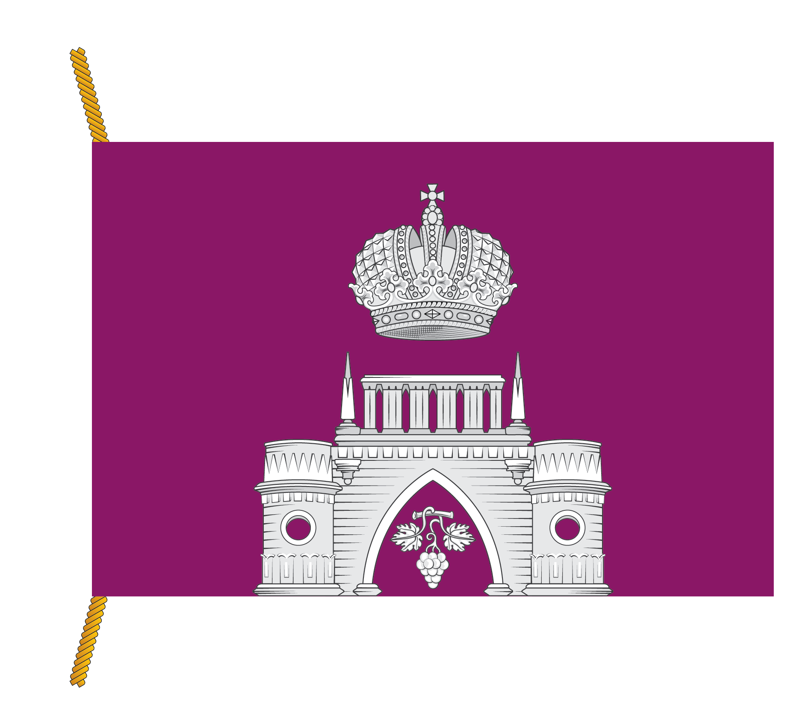
(оборотная сторона)

